**프로그래밍 실습 #1**

2023년 9월 1주차

1. 다음과 같이 순서도로 작성되어 있는 알고리즘을 파이썬 프로그램으로 작성하라.

(1) 에라토스테네스의 체

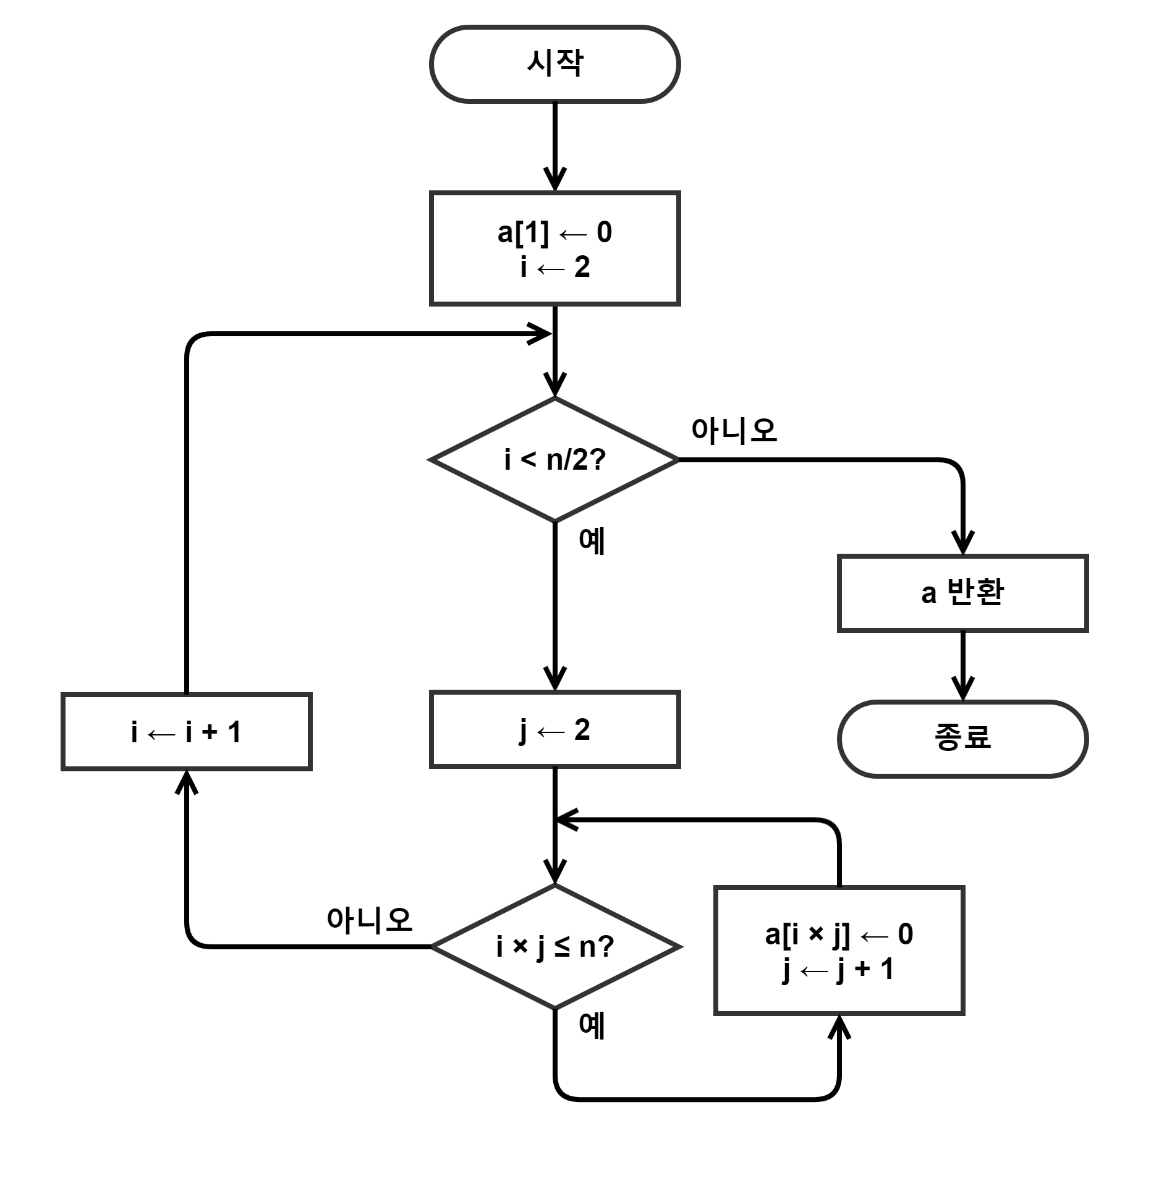

--------------------------------------------------------------------

def eratos(a, n):

N = int(input('N = '))

while N < 1:

print(N, '은(는) 자연수가 아닙니다.')

N = int(input('N = '))

A = list(range(N+1))

res = eratos(A, N)

for i in range(N+1):

if res[i]: print(i, end=' ')

--------------------------------------------------------------------

[실행 예]

--------------------------------------------------------------------

N = 50

2 3 5 7 11 13 17 19 23 29 31 37 41 43 47

--------------------------------------------------------------------

(2) 두 수의 합

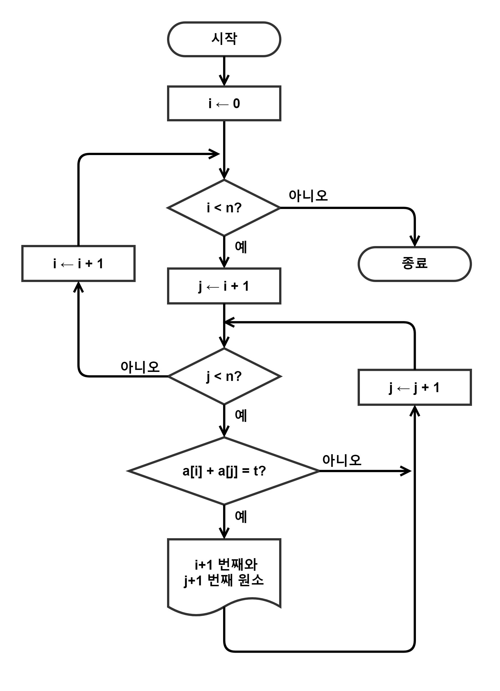

--------------------------------------------------------------------

def twoSum(a, n, t):

import random

N = int(input('리스트의 원소 개수 : '))

A = []

for i in range(N):

A.append(random.randint(1, N*2))

print('리스트 : ', A)

T = int(input('목표값 입력 : '))

print('두 수의 합이 %d인 원소 쌍'%T)

twoSum(A, N, T)

--------------------------------------------------------------------

[실행 예]

--------------------------------------------------------------------

리스트의 원소 개수 : 10

리스트 : [2, 15, 4, 18, 20, 4, 10, 10, 20, 12]

목표값 입력 : 24

두 수의 합이 24인 원소 쌍

3 번째와 5 번째 원소

3 번째와 9 번째 원소

5 번째와 6 번째 원소

6 번째와 9 번째 원소

--------------------------------------------------------------------

(3) 파스칼의 수 삼각형

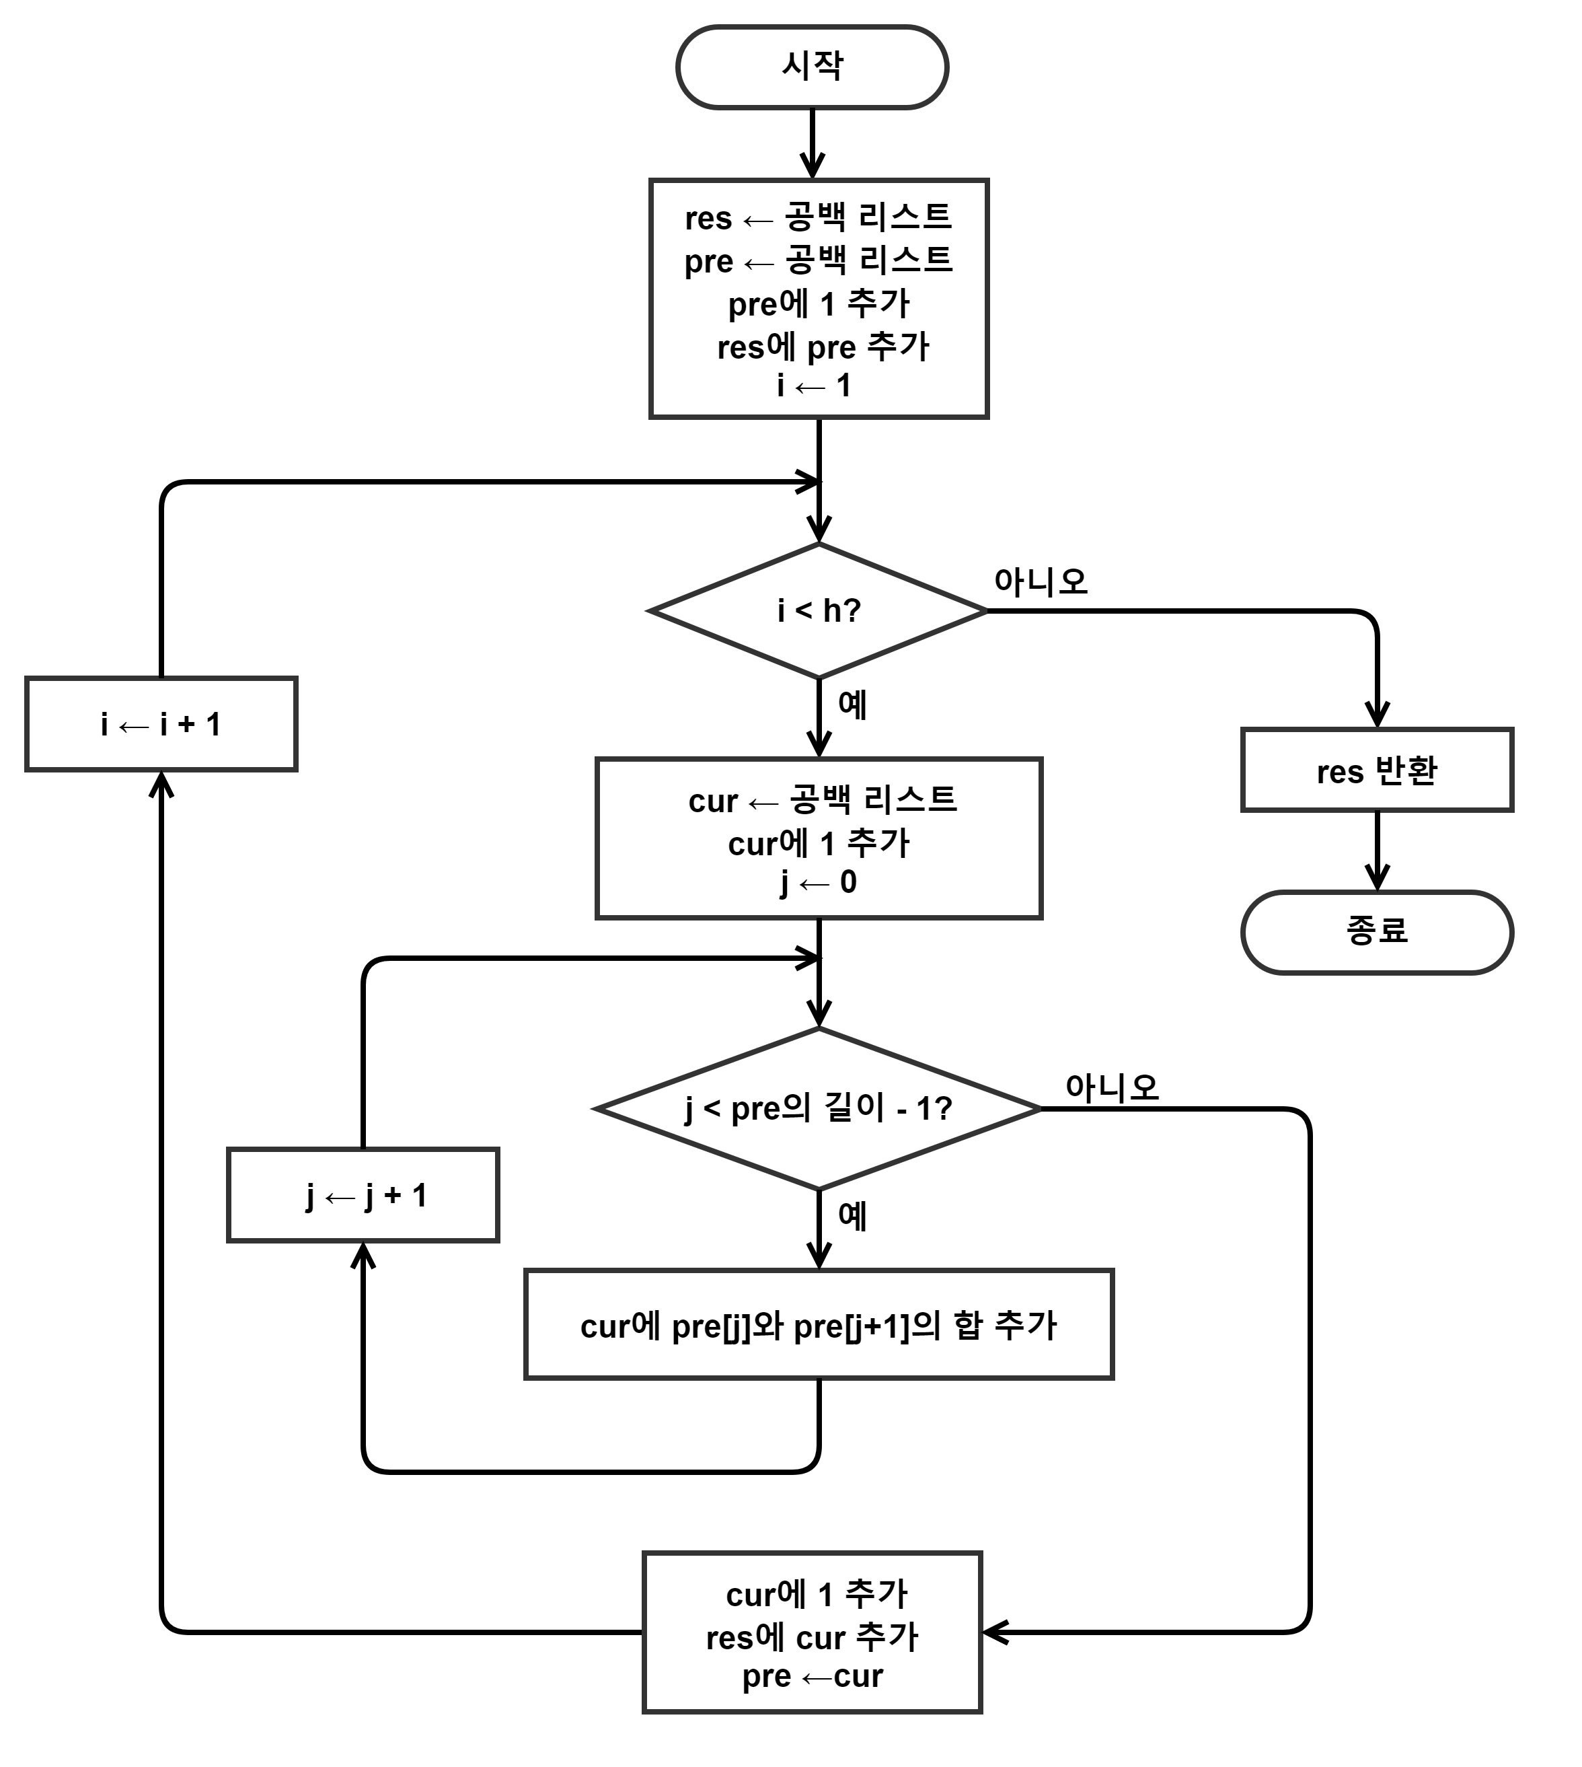

--------------------------------------------------------------------

def pascalTriangle(h):

H = int(input('높이 입력 : '))

result = pascalTriangle(H)

for i in range(len(result)):

for j in range(len(result[i])):

print(result[i][j], end=' ')

print()

--------------------------------------------------------------------

[실행 예]

--------------------------------------------------------------------

높이 입력 : 10

1

1 1

1 2 1

1 3 3 1

1 4 6 4 1

1 5 10 10 5 1

1 6 15 20 15 6 1

1 7 21 35 35 21 7 1

1 8 28 56 70 56 28 8 1

1 9 36 84 126 126 84 36 9 1

--------------------------------------------------------------------

(4) 최장 연속 순차

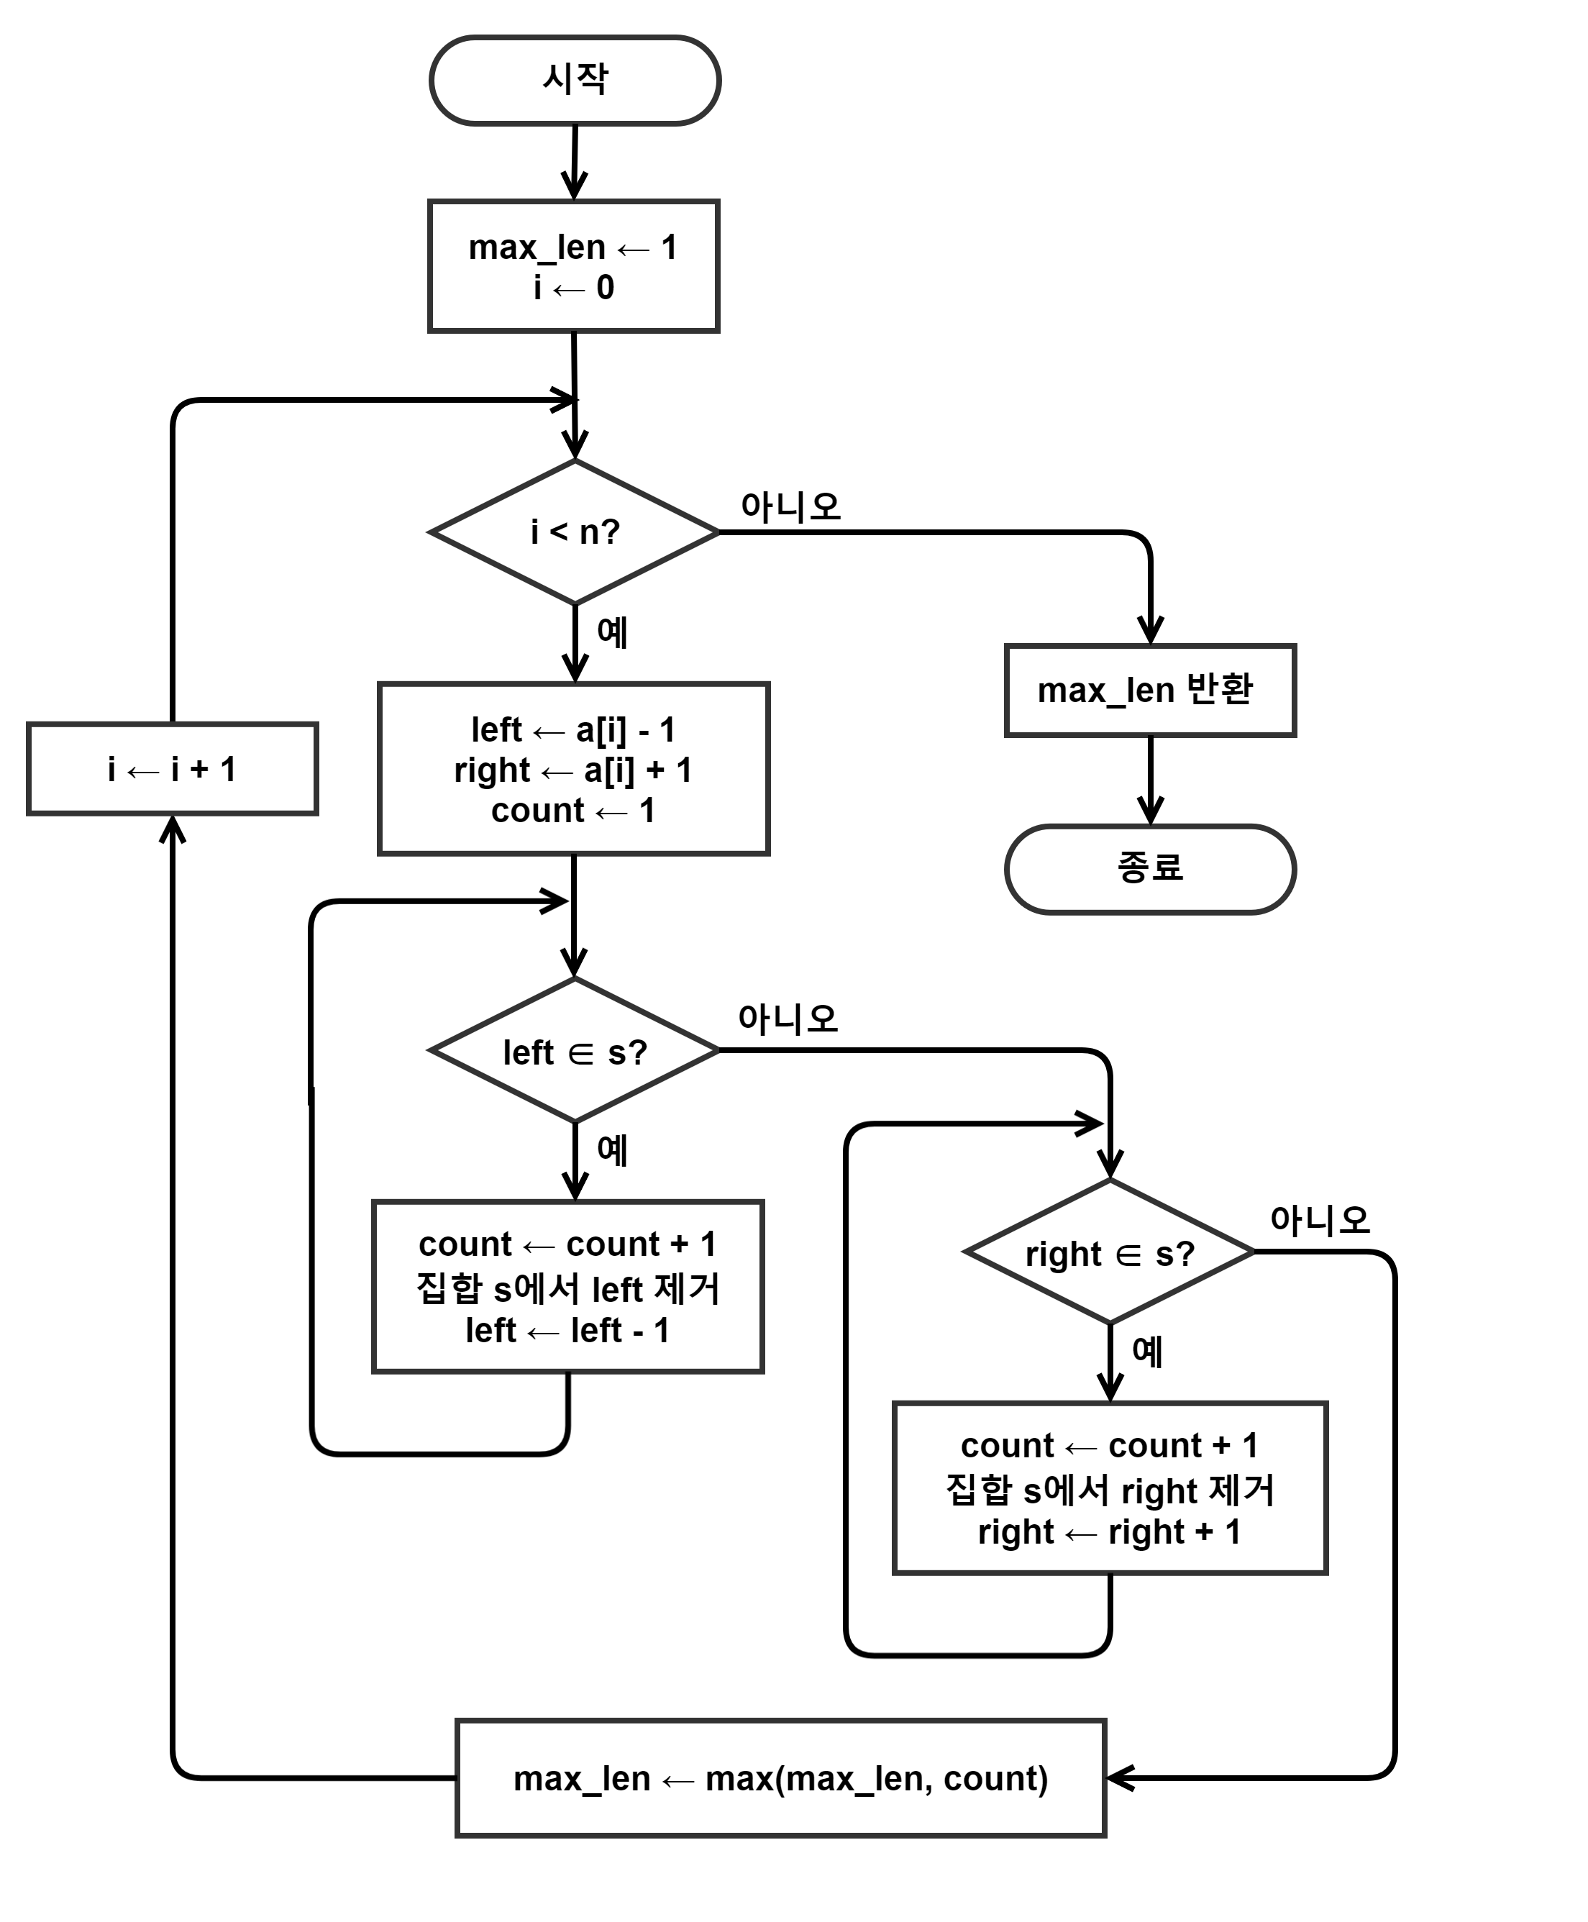

--------------------------------------------------------------------

def longestSequence(a, s, n):

import random

N = int(input('난수의 개수 : '))

while N < 1:

print('난수의 개수는 자연수여야 합니다.')

N = int(input('난수의 개수 : '))

A = []

for i in range(N):

A.append(random.randint(1, N))

print('리스트 : ', A)

S = set(A)

print('집합 : ', S)

print('최장 연속 순차의 길이 : ', longestSequence(A, S, N))

--------------------------------------------------------------------

[실행 예]

--------------------------------------------------------------------

난수의 개수 : 10

리스트 : [5, 5, 4, 7, 5, 1, 6, 7, 10, 1]

집합 : {1, 4, 5, 6, 7, 10}

최장 연속 순차의 길이 : 4

------------------------------------------------------------